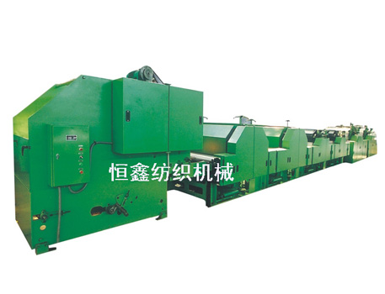
一、用途：
本机的作用是将已洗净、混合经初步开松、加油的羊毛及具有一定长度的化学纤维等原料进行开松、除杂、混合，梳理成一定重量的毛条供下道工序使用。
二、主要规格及技术特征：
机器形式 | 上行半周式 | 出条重量 | 15-20克/米
车别 | 右手车 | 锡林转速 | 161.7转/分，锡林机速645米/分
适用原料范围 | 1、各级国毛  2、外毛48-70支（长度在200毫米以下） | 道夫转速  除草点  剥毛形式 | 16-25转/分  3个，落杂输送装置一套  斩刀，1463、1730次/分
机幅 | 锡林宽度1550毫米 | 成条形式 | 圈条器
喂入方式 | 采用自动喂毛 | 电动机 | 全机总功率6.85千瓦
喂入次数 | 3.1-3.5次/分 | 外形尺寸 | （长×宽×高）9500×3500×2500
台时产量 | 45-62公斤/小时 | 机器重量 | 约10吨

胶南市恒鑫纺织机械厂
地址：山东省胶南市黄山工业园
联系电话：0532-83121270
手机：13505429088
传真：0532-83122988
E-mail:hengxinfj@126.com

